526. KLIMMEN 11,6km
www.wandelgidszuidlimburg.com

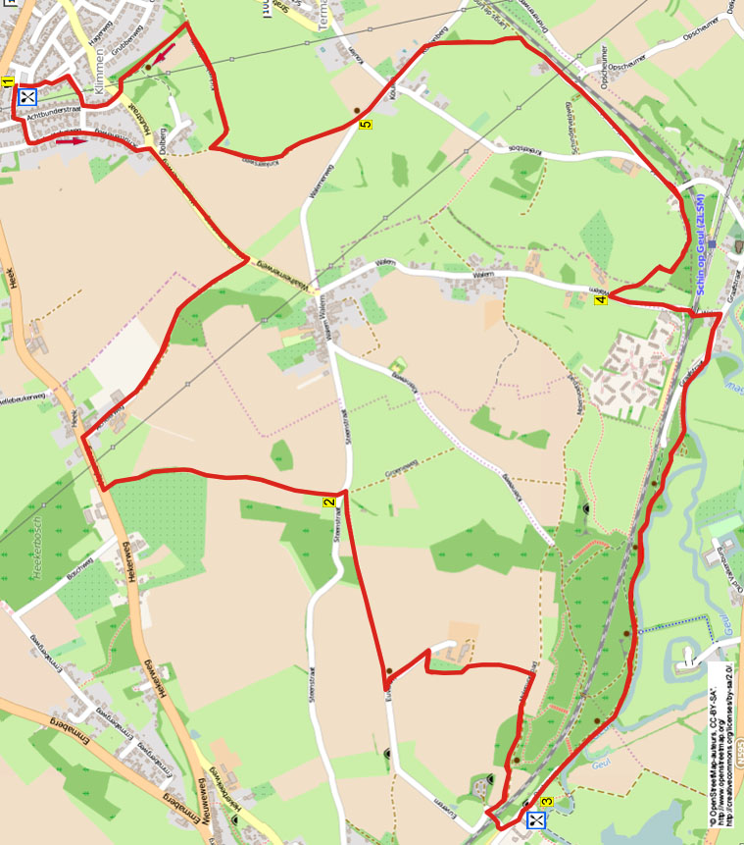

Cette promenade vous emmène à travers les collines, collines avec de magnifiques vues sur les collines du Sud-Limbourg. Vous descendez la magnifique vallée Genhoes et ensuite, vous montez le Schaelberg aux abords de Valkenburg. Ici, vous pouvez faire une pause à la Taverne ’t Koetshoes. Le chemin du retour emprunte une bonne partie le long de la Gueule, le hameau Termaar et une belle petite vallée. A la fin, vous pouvez déguster une délicieuse glace.

Adresse de départ : salon de dégustation – glacier Pleinzicht, Drossaert de Limpensplein 16 Klimmen.
(A l’arrière du salon de dégustation, il y a un vaste parking à la Pleinstraat).



Distance Gps : 11600m
Temps de parcours : 2.20
Dénivelé : 72m

www.wandelgidszuidlimburg.com

526. KLIMMEN 11,6km
1. Le dos tourné vers le salon de dégustation, vous allez à gauche et immédiatement de nouveau à gauche (Pleinstraat). A la jonction en T, vous prenez à gauche (Achtbunderstraat). Immédiatement après, vous prenez à droite (Kruisveldstraat). Au carrefour à 3 directions, vous prenez à gauche (Schutteheiweg). Vous négligez des chemins latéraux à gauche. A la jonction en T près d’un petit rond-point et d’une croix vous allez à droite (Waalheimerweg). Vous négligez immédiatement deux chemins latéraux à gauche et vous allez tout droit (jaune). (Vous prenez un peu plus loin le sentier à gauche (entre la haie et la clôture) de la route. Autour, vous avez une belle vue). Après 500 mètres, près d’un panneau d’interdiction pour véhicules motorisés, vous descendez le chemin de campagne à droite (jaune). En bas, à la route prioritaire vous prenez à gauche la piste cyclable. Juste avant la ferme de Heek (située à droite) (1580/Hellebeuk) vous montez le chemin de campagne à gauche.

2. Au-dessus, à la route asphaltée, vous allez à gauche. Immédiatement après, vous prenez le chemin de campagne à droite (bleu). Attention! Immédiatement avant une croix, vous prenez à droite la porte retombante. Vous suivez maintenant le sentier en descente, avec devant vous une magnifique vue sur notamment le Casino et les ruines du château de Valkenburg, le seul château-fort des Pays-Bas daté d’environ 1200. En bas, au carrefour à 3 directions près d’un banc, vous prenez à gauche la route asphaltée direction de la ferme hoeve Euverem. Juste avant la haie d’aubépines, vous prenez à droite de chemin de campagne. Le sentier s’incurve vers la gauche et vous prenez après 10 mètres, à gauche dans l’ouverture de la haie. Vous allez immédiatement à droite et vous continuez à marcher à gauche de la haie. Vous suivez alors le chemin de campagne en montée. Au-dessus, à la jonction en T sur le Schaelsberg vous prenez, à droite (vert/bleu) le sentier le long de la clôture. Au carrefour à 3 directions dans le bois, vous allez tout droit (vert). Un peu plus loin, le chemin descend. Au carrefour à 3 directions, à la lisière du bois et près d’un panneau d’orientation et 2 bancs, vous allez tout droit (vert/bleu) en descente raide en direction de la voie de chemin de fer. (Ici, à côté des bancs, il y a un mémorial en souvenir de Piet Frijns de Schimmert, qui à l’âge de 21ans, a été victime d’une violence insensée le 19-7-1965). En bas, au carrefour à 4 directions, vous prenez à gauche (bleu/vert) sous le pont du chemin de fer. A la jonction en T, vous allez à gauche le long du château Oost, de couleur ocre, construit en blocs de marne, regardez le panneau d’informations à côté de l’entrée. (Dans le château est logée The International Butler Academy, une formation de maître d’hôtel). Un peu plus loin, vous arrivez à la taverne ’t Koetshoes où vous pouvez faire une pause.

3. Vous continuez sur la route asphaltée le long de la plaine de jeuxn. Près d’une barrière, vous prenez tout droit le chemin de terre le long de la Gueule. Vous négligez des chemins latéraux à gauche et vous suivez pendant un certain temps le large sentier le long des méandres de la Gueule. (Longue de 58 kms, la gueule prend sa source dans le village belge de Lichtenbusch près de la frontière allemande. La petite rivière se jette dans la Meuse près de Bunde en face du hameau Voulwames). Vous arrivez près d’un petit pont blanc sur la Gueule (Cet endroit avec un calvaire est mieux connu dans cette région sous le nom « des trois statues ».Dans l’arbre de gauche à côté du pont, il y a une statue qui est fortement ancrée à l’arbre. Avec le dos tourné vers le calvaire, vous voyez à droite le château Schaloen (pour mieux voir le château, vous pouvez traverser le pont et suivre la grande allée) et à gauche le château Genhoes). Ici, vous allez tout droit le long de la Gueule. A la bifurcation en Y, vous prenez à droite le long de la Gueule. (Un peu plus loin, vous avez une belle vue sur le château Genhoes (ferme blanche)). A la route asphaltée, vous prenez à droite et vous entrez dans Schin op Geul. Au carrefour à 3 directions, près d’une croix, vous prenez à gauche (rouge/noir) sous le pont du chemin de fer. Près du parc de Bungalow Schin op Geul, vous négligez un chemin latéral en montée à gauche et vous allez tout droit (noir).

4. Avant d’entrer dans le hameau de Walem, vous montez, près d’une croix, le premier chemin de campagne fortement à droite. Le chemin de campagne devient, au-dessus, un étroit sentier. Au carrefour à 3 directions, près d’un pont, vous montez tout droit (Kerkeveld/bleu/vert/blanc) la route asphaltée. A la bifurcation en Y, près d’une croix, vous descendez à droite (Langs de Ling/blanc/rouge). (Devant vous vous voyez l’église de Ransdaal). En bas, vous négligez un chemin de campagne à gauche en montée. Immédiatement après, au carrefour à 3 directions près du pont du chemin de fer dans le hameau Opscheumer, vous prenez tout droit (Langs de Ling/rouge) le chemin en cul de sac. (Un peu plus loin, vous dépassez une rangée de maisons sur votre gauche. Ces six maisons “De Zesbaanhoezen” ont été construites initialement pour les travailleurs du chemin de fer qui entretenaient cette voie). La route asphaltée devient un chemin de campagne. Au carrefour à 3 directions, vous montez à gauche (rouge) le large sentier herbeux. A la route asphaltée, vous montez à gauche (rouge/vert/bleu/jaune). Au-dessus, au carrefour à 4 directions avec croix dans le hameau Koulen vous allez tout droit (Walemerweg). (Ici, regardez le texte au-dessus de la porte d’entrée de la maison n°1).

5. Près d’un banc de pique-nique vous prenez à droite (rouge) le premier chemin de campagne. En bas, à la jonction en T, vous allez à droite (rouge) dans une soi-disant vallée sèche. En bas, près d’un petit étang, vous prenez à gauche (jaune) le sentier piétonnier asphalté. Vous négligez un sentier herbeux en montée à gauche. Immédiatement après, au carrefour à 3 directions près d’un banc et d’un étang, vous allez tout droit. Attention! Après 80 m, près d’un banc, vous montez à gauche le sentier piétonnier. Au-dessus, au croisement dans Klimmen vous allez tout droit (Achtbunderstraat). Au croisement, vous prenez à droite (Groene Kruisstraat). A la jonction en T, vous allez à gauche (Pendersstraat). A la jonction en T en oblique, vous allez à gauche. Vous descendez tout droit les escaliers et vous arrivez de nouveau au salon de dégustation où vous pouvez encore boire quelque chose ou manger une délicieuse glace.

Les droits d’auteur et les droits relatifs à la banque de données de cet itinéraire sont propriété de « WandelgidsZuid-Limburg ». Aucun élément de cet itinéraire de promenade ne peut être copié, reproduit ou utilisé publiquement sans l’accord de l’auteur

